系 列 书 推 荐
《动物方舟》系列少年小说推荐
Animal Ark series
年 龄：7-12岁
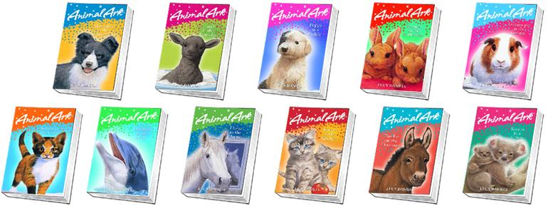

系列简介：

百万畅销动物故事系列，《动物方舟》，为新一代儿童再发行！！

“动物方舟”是一个真实存在的动物援助组织，它始于1980年。从解救离群的小狼开始，创建者意识到了建立这样一种特殊机构的重要性。于是，我们的小动物们也终于找到了一个可以依靠的地方。

从“动物方舟”出发，我们的小主人公曼蒂（Mandy）在爸爸、妈妈以及好友詹姆斯（James）的帮助下，将为受困的动物朋友们提供各种形式的援助。这部合计28册的大型系列小说就是在讲述着一个个关于曼蒂与动物们的故事。当你遇见一只受伤的小狗将会为它做些什么呢？

这部系列曾被作为脚本拍摄成电视剧播出，并曾再版过多次。每一部小说一种动物，这意味着我们将要与曼蒂一起拯救28个小动物，那么，你准备好了吗？

官方网站：http://www.animalark.co.uk/

当爱好动物的阿米莉亚和她的妈妈搬到韦尔福德村庄时，她对自己的新家感到紧张。然后她发现了动物方舟以及当地村里的兽医。没过多久，艾米莉亚就开始帮助霍普夫妇的兽医，帮助迷路的小猫和它们的妈妈团聚，训练她的新朋友山姆的小狗麦克，拯救危险中的刺猬等等... ... 她所有的时间都花在动物方舟的野生动物身边，她的梦想成真了！为动物爱好者打造的故事系列！

*因丛书曾再版过多次，故以下封面的版本并不一致，仅供参考。中文版可以统一封面风格。

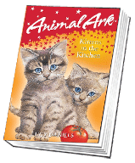
中文书名：《厨房里的猫咪》
英文书名：Kittens in the Kitchen
作 者：Lucy Daniels
出 版 社：Hodder Children’s Books
代理公司：Rights People/ANA
出版日期：2004年
页 数：154页，黑白插图
类 型：7-9岁少年文学

内容简介：

曼蒂·霍普（Mandy Hope）的爸爸和妈妈都是热心肠的兽医。受他们的影响，曼蒂也是一个狂热的动物爱好者，她经常帮助父母进行动物救助与诊疗工作。

这一天，曼蒂显得十分慌张，明明离上课还有很长一段时间，她却急急忙忙地出门了。这让霍普先生和夫人感到极其困惑。到底是怎么回事呢？原来是曼蒂前一段时间救助的迷失小猫咪沃尔顿（Walton）即将临产了。

刚刚放学，曼蒂招呼上詹姆斯兴冲冲地赶到为沃尔顿安排的小窝。可是，他们俩却惊奇地发现这里竟然空空如也。沃尔顿又走丢了！！回忆清晨的情景，曼蒂认为沃尔顿一定是闯进了威廉姆斯（Williams）先生的家里。这可是一个不好的预兆，因为威廉姆斯先生最讨厌野猫弄乱他的玫瑰花园。曼蒂和詹姆斯只好求助于同样热心肠的威廉姆斯太太……

身怀六甲的猫咪妈妈，无意间闯入了威廉姆斯先生的厨房。这个一贯对野猫十分苛刻的冷面人能够听从曼蒂的意见而不至于暴跳如雷吗？

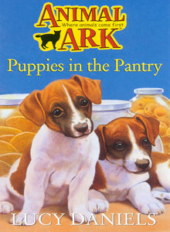
中文书名：《受困的名犬》
英文书名：Puppies in the Pantry
作 者：Lucy Daniels
出 版 社：Hodder Children’s Books
代理公司：Rights People/ANA
出版日期：2004年
页 数：154页，黑白插图
类 型：7-9岁少年文学

内容简介：

镇子里新来了一个电影剧组，曼蒂也有了一份新的工作，帮助照看剧组的动物明星们。对于喜爱动物的曼蒂来说，这显然是一份再好不过的课外兼职。

不过，手忙脚乱的曼蒂还是犯了一个大错。她把剧组最重要的明星狗狗，拉布拉多犬查理（Charley）给弄丢了。曼蒂和詹姆斯必须赶在正戏拍摄之前把查理找回来，不过它到底跑到哪儿去了呢？

利用自家的宠物狗小黑（Blackie）来寻找走失的同类是一个不错的办法。当曼蒂他们找到困在山洞里的查理时，它的后腿已经被捕兽陷阱弄伤了。必须尽快找到爸爸和妈妈，查理需要他们的救治……

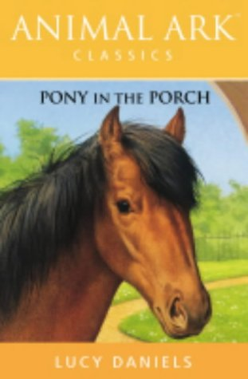
中文书名：《门廊边的马驹》
英文书名：Pony in the Porch
作 者：Lucy Daniels
出 版 社：Hodder Children’s Books
代理公司：Rights People/ANA
出版日期：2004年
页 数：154页，黑白插图
类 型：7-9岁少年文学

内容简介：

傲慢的马场女孩苏珊固执地认为自己的马驹“王子”（Prince）是最棒的，即使它已经病得很重了……在一次障碍赛中，曼蒂看出了“王子”的病情。他知道“王子”完全没有继续比赛的意愿，但是它的主人仍然强迫它完成最后的几个跳跃。曼蒂不能眼睁睁地看着“王子”受罪，她试图说服苏珊。只是，苏珊始终认为“王子”只不过是得了轻微的感冒。

好吧，曼蒂决定怂恿詹姆斯一起把“王子”偷出来直到爸爸、妈妈感到这里为它诊疗。不过，眼看障碍大赛即将开始，苏珊能否允许自己的爱马“临阵脱逃”呢？而偷马这种极端的办法又是否合适呢？

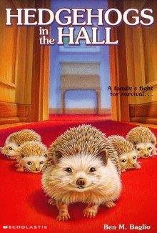
中文书名：《大厅里的刺猬》
英文书名：Hedgehogs in the Hall
作 者：Lucy Daniels
出 版 社：Hodder Children’s Books
代理公司：Rights People/ANA
出版日期：2004年
页 数：154页，黑白插图
开类 型：7-9岁少年文学

内容简介：

刺猬，它们是一个擅长于野外生活的族群。可是，当你发现家里头有了这么一只刺猬，不对，并不仅仅是一只的时候，你该怎么办呢？

曼蒂就面对着这个难题。她救回了一只受伤的母刺猬，确切地说是一只怀孕的刺猬。于是，曼蒂的家里很快多了4只刚出生的小刺猬。接下来，问题也来了，空间狭小的家里该怎么让这些小家伙获得野外生存的技巧呢？如果将它们放生，除了天敌门之外，喧嚣的城市也不是一个适合刺猬生存的地方……

曼蒂需要一个冷静的对策——虽然一窝可爱的小刺猬挺可爱的，安装探测器开展刺猬的孤身冒险“一日游”是一个好办法。既要保证刺猬的安全，又要让它们尽早掌握生存的技巧，必须承认这不是一个容易解决的问题！

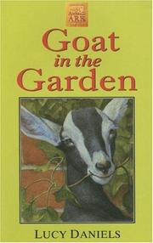
中文书名：《花园里的山羊》
英文书名：Goat in the Garden
作 者：Lucy Daniels
出 版 社：Hodder Children’s Books
代理公司：Rights People/ANA
出版日期：2004年
页 数：154页，黑白插图
类 型：7-9岁少年文学

内容简介：

山羊，素食主义者，但也同样能够成为一个令人头大的麻烦制造者。至少，曼蒂所认识的山羊胡迪尼（Houdini）就是这样的一只山羊。

曼蒂承认胡迪尼是一匹极其漂亮的山羊，但是它也有个巨大的问题——管不住自己的嘴巴。所以，只要胡迪尼踏进花园就意味着灾难的到来！更糟的是，这一次胡迪尼将目标锁定在了韦斯滕（Mr. Western）先生的花园。当自己引以为豪的植株惨遭山羊蹂躏的时候，韦斯滕先生选择了反击。他将胡迪尼藏了起来……

追寻着胡迪尼的脚印，曼蒂和詹姆斯来到了韦斯滕家花园的围栏外。只是，韦斯滕先生根本不承认曾经见过山羊……接下来，该怎么做才能拆穿韦斯滕的谎言将胡迪尼救出呢？

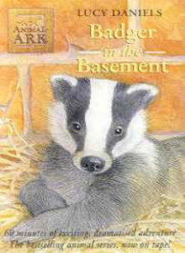
中文书名：《地洞里的獾》
英文书名：Badger in the Basement
作 者：Lucy Daniels
出 版 社：Hodder Children’s Books
代理公司：Rights People/ANA
出版日期：2004年
页 数：154页，黑白插图
类 型：7-9岁少年文学

内容简介：

曼蒂和詹姆斯发现了一个被毁坏的洞穴，一窝獾原本生活在这里。它们的家园不知道被谁破坏了，而且还有一只獾的幼崽被困在里头。

身为“动物方舟”的一员，曼蒂与詹姆斯成功地将这只可怜的獾救了出来。而他们也发现了一条重要的线索，这次破坏事件是人为的。到底是谁在这背后搞鬼呢？詹姆斯发现了两个可疑的家伙，他们似乎在做一起倒卖獾的买卖。而且，据詹姆斯推测他们今晚的目标是附近的达理（Darley）森林……不过，曼蒂却从一名老人的口中得知，偷猎者临时改变了猎獾的地点。他们将前往那个獾穴被毁的森林派博森林（Piper）……

在护林员全体赶往达理森林的情况下，曼蒂如何才能成功制止这两个坏家伙，帮助可怜的獾们呢？

作者简介：

露西·丹尼尔斯（Lucy Daniels）：露西与丈夫、女儿和两只宠物狗一起生活在约克郡。她是一个酷爱大自然，而且总喜欢漫步于乡间与自然界亲密共处。

成为全职作家后，露西开始写一些关于人与动物们之间所发生的小故事，包括《动物方舟》系列，《完美马驹三部曲》（Perfect Ponies trilogy）系列、《海豚日记》（Dolphin Diaries）等等。截至目前，露西一共创作并版了超过70部作品。

系列其他书目：
2018年将有四本新书和一本集锦故事与大家见面！
Book 1: Kitten Rescue (July 2018)
Book 2: Bunny Trouble (July 2018)
Book 3: Fox Cub in Danger (July 2018)
Book 4: Puppy in Peril (July 2018)
Special 1: A Purrfect Sleepover (October 018)
Book 5-8: TBD (February 2019)
7. 《橱柜里的小兽》 Cub in the Cupboard
8．《护栏旁的小猪》 Piglet in the Playpen
9．《办公室里的猫头鹰》 Owl in the office
10．《洗衣房里的小羊》 Lamb in the Laundry
11．《洗浴间里的兔子》 Bunnies in the Bathroom
12．《门阶上的驴子》 Donkey on the Doorstep
13．《篮子里的仓鼠》 Hamster in a Hamper
14．《放生的大鹅》 Goose on the Loose
15．《小屋里的牛犊》 Calf in the Cottage
16．《濒临危机的考拉》 Koalas in a Crisis
17．《野外的袋熊》 Wombat in the Wild
18．《岩石上的小袋鼠》 Roo on the Rock
19．《学校里的松鼠》 Squirrels in the School
20．《车库里的天竺鼠》 Guinea-pig in the Garage
21．《森林里的鹿宝宝》 Fawn in the Forest
22．《棚子里的雪兰》 Shetland in the Shed
23．《天鹅在游泳》 Swan in the Swim
24．《湖边的狮子》 Lion at the Lake
25．《东边的大象》 Elephants in the East
26．《山上的猴子》 Monkeys on the Mountain
27．《雪中的牧羊犬》 Sheepdog in the Snow
28．《冰雪中的猫咪》 Kitten in the Cold

谢谢您的阅读！
请将回馈信息发至：薛肖雁（Echo Xue）
安德鲁﹒纳伯格联合国际有限公司北京代表处
北京市海淀区中关村大街甲59号中国人民大学文化大厦1705室, 邮编：100872
电话：010-82449185
传真：010-82504200
Email: Echo@nurnberg.com.cn
网址：www.nurnberg.com.cn
微博：http://weibo.com/nurnberg
豆瓣小站：http://site.douban.com/110577/
微信订阅号：ANABJ2002


